[ 파이썬 기반의 SNS Open API 수집 실습(1) ]

제출 파일명 : exercise3_3.ipynb

네이버 지역 서비스에 등록된 각 지역별 업체 및 상호 검색에서 쌀국수집 5개를 검색해서 출력하는 코드를 작성하며 XML 형식 응답 요청과 JSON 형식 응답 요청을 각각의 셀에 구현해 본다.

https://openapi.naver.com/v1/search/local.xml

https://openapi.naver.com/v1/search/local.json

다음에 제시한 도큐먼트 페이지를 참조한다.

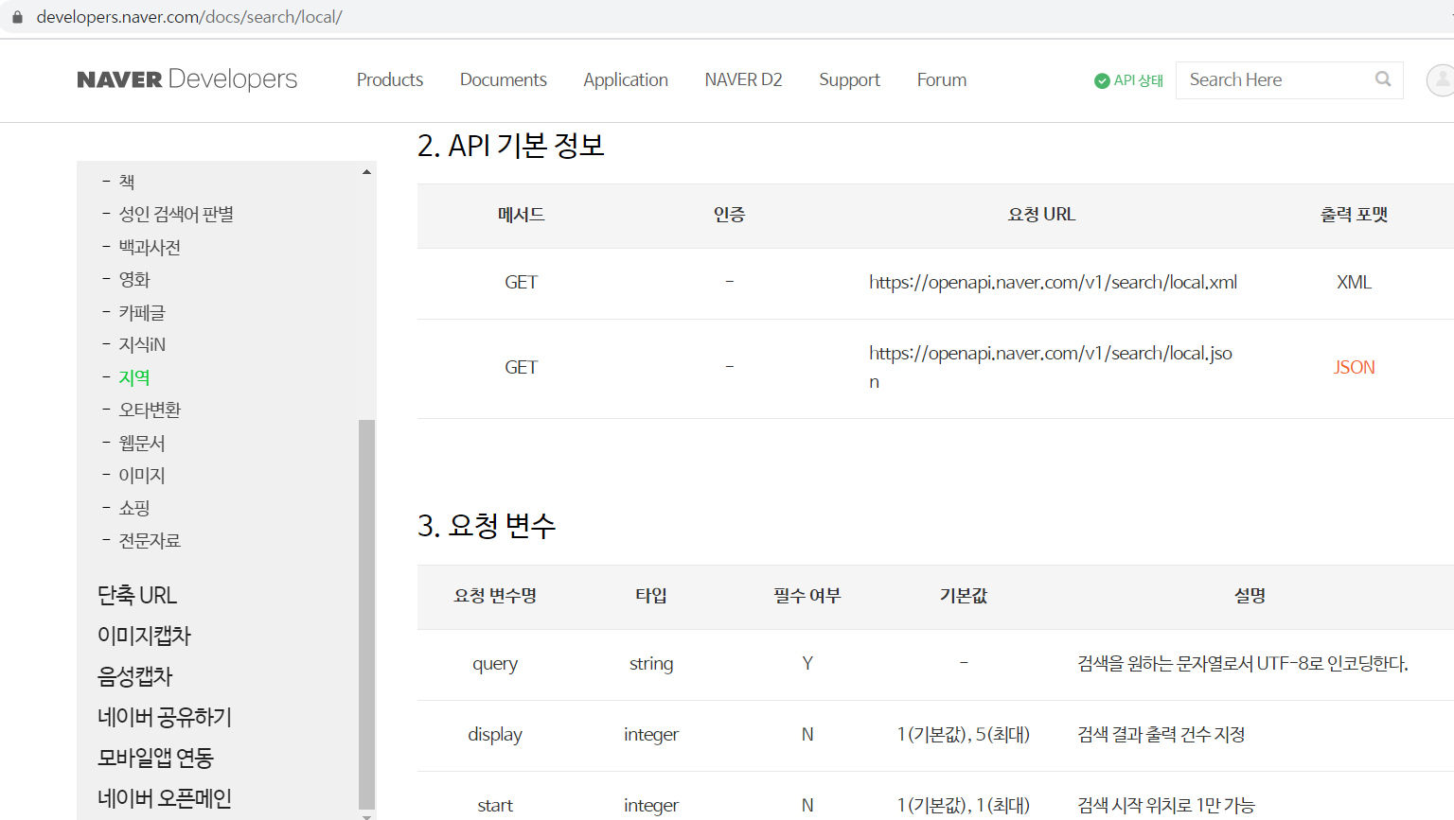

[ 실행 결과 ]

